Załącznik nr 2 do Ogłoszenia
Oznaczenie postępowania: DOK.SB.262.US/UP/2020

Wzór Zwrotnego Potwierdzenia Odbioru (ZPO)
1 strona:
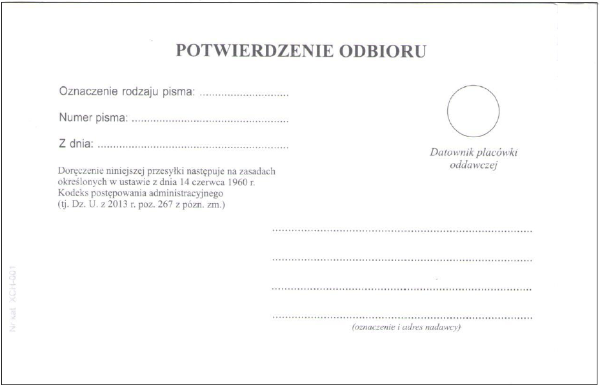

2 strona:
